令和5年 新人大会の結果報告 ソフトテニス部

8/22-25に開催された2年生・1年生だけの新人大会に、文京高校からは男子3ペア・女子6ペアが出場し、女子2ペアが予選トーナメントを勝ち抜き、決勝トーナメントに進出しました。
２ペア以上が決勝トーナメントに進出した都立高校は清瀬高校・
雪谷高校と本校の3校だけでした。
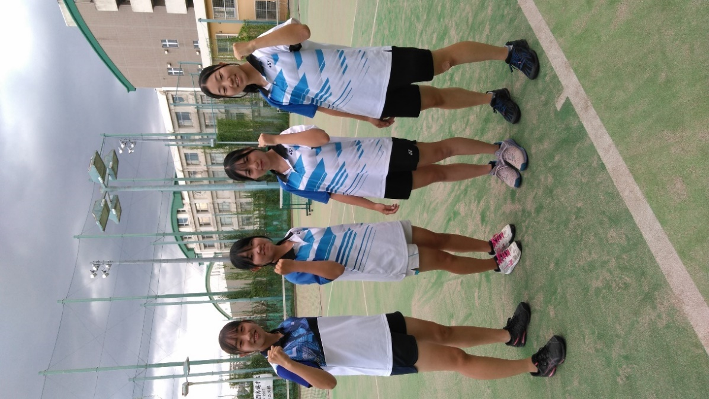
３２本 O・F ペア（共に2年生）
昨年の新進大会に次いで2回目の決勝トーナメント進出です。
32本入りは初。
６４本 A（2年）・K（1年）ペア
初の決勝トーナメント進出です。

皆様のご声援 ありがとうございます。

